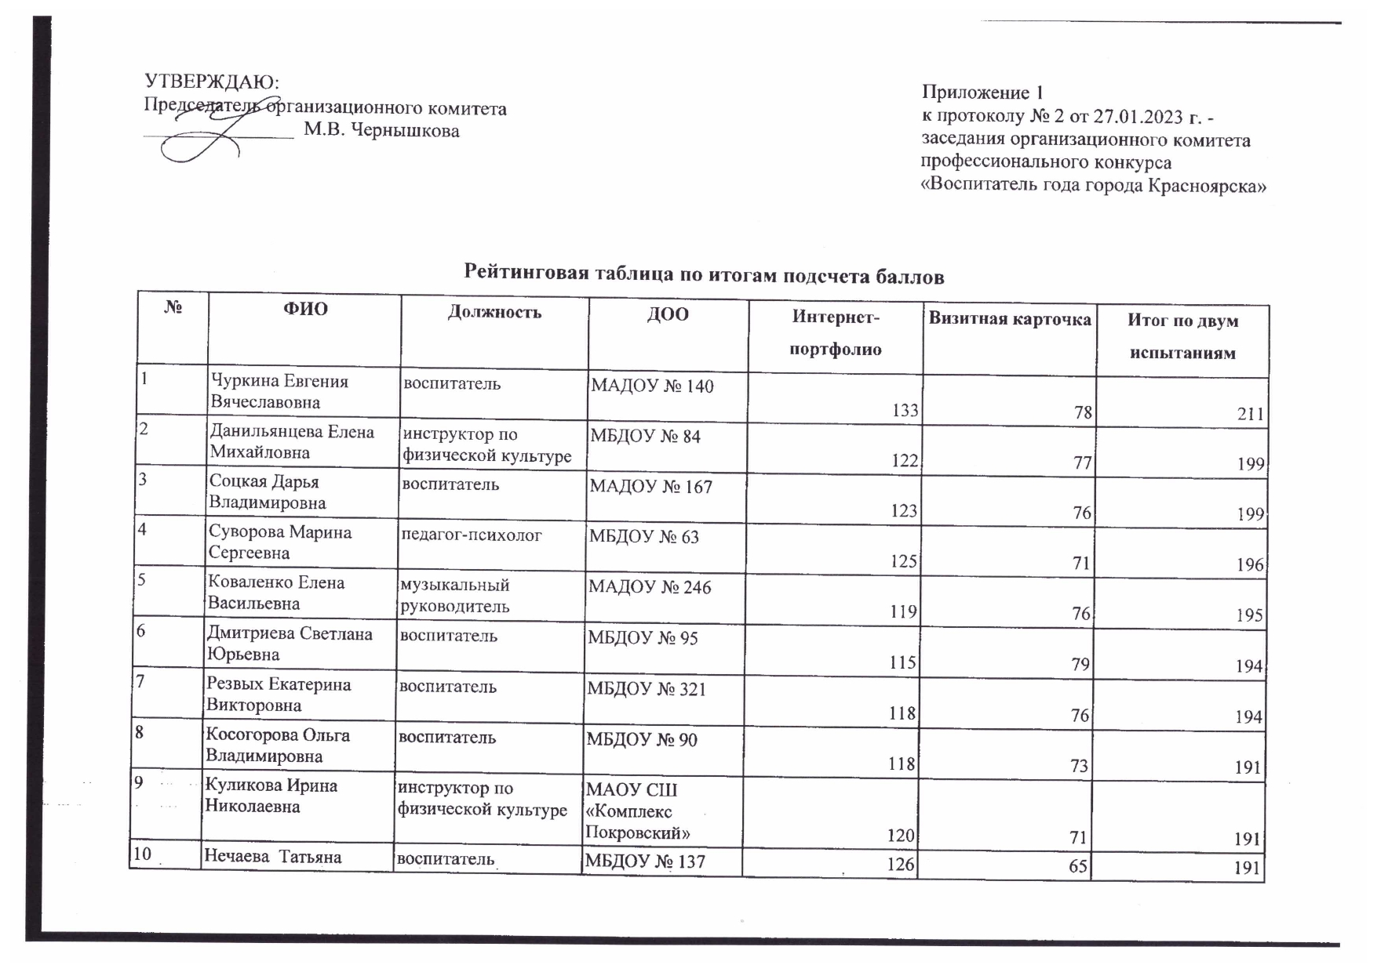
11 | Дрокина Екатерина Анатольевна | воспитатель | МАДОУ № 80 | 116 | 71 | 187
12 | Жукова Ольга Ивановна | Музыкальный руководитель | МБДОУ № 29 | 124 | 63 | 187
13 | Примакова Наталья Ермолаевна | педагог-психолог | Средняя школа № 154 | 115 | 72 | 187
14 | Егорова Татьяна Карловна | воспитатель | МАДОУ № 11 | 124 | 59 | 183
15 | Шигапова Татьяна Руслановна | воспитатель | МАОУ СШ «Комплекс Покровский» | 115 | 68 | 183
16 | Березина Татьяна Васильевна | воспитатель | МБДОУ № 276 | 119 | 63 | 182
17 | Стрельцова Ирина Владимировна | музыкальный руководитель | МБДОУ № 94 | 111 | 71 | 182
18 | Глушкова Наталья Васильевна | воспитатель | МБДОУ № 271 | 108 | 71 | 179
19 | Ружилова Ирина Игоревна | воспитатель | МБДОУ № 98 | 112 | 67 | 179
20 | Булукова Ирина Игоревна | старший воспитатель | МБДОУ № 204 | 104 | 74 | 178
21 | Вяткина Ольга Васильевна | воспитатель | МБДОУ № 102 | 110 | 67 | 177
22 | Пономарева Екатерина Александровна | Инструктор по физической культуре | МАДОУ № 306 | 110 | 67 | 177
23 | Цыганкова  Олеся Евгеньевна | воспитатель | МАДОУ № 50 | 105 | 72 | 177
24 | Шинкевич Наталья Алексеевна | воспитатель | МБДОУ № 305 | 112 | 65 | 177
25 | Образцова Олеся Семёновна | воспитатель | МАОУ СШ «Комплекс Покровский» | 103 | 67 | 170
26 | Швецова Оксана Николаевна | воспитатель | МБДОУ № 15 | 103 | 67 | 170
27 | Зинович Анастасия Владимировна | воспитатель | МБДОУ № 165 | 106 | 63 | 169
28 | Норова Марина Рустэмовна | воспитатель | МБДОУ № 218 | 102 | 67 | 169
29 | Усольцева Маргарита Робертовна | музыкальный руководитель | МАДОУ № 257 | 101 | 68 | 169
30 | Шкуратова Елена Александровна | воспитатель | МАДОУ № 11 | 103 | 66 | 169
31 | Портнова Мария Александровна | воспитатель | МБДОУ № 247 | 99 | 69 | 168
32 | Юшкова Валентина Андреевна | инструктор ФК | МАДОУ № 43 | 102 | 63 | 165
33 | Вагнер Наталья Владимировна | воспитатель | МБДОУ № 307 | 109 | 55 | 164
34 | Майер Елена Анатольевна | воспитатель | МАДОУ № 85 | 93 | 71 | 164
35 | Сарсенбаева Алина Султанбековна | инструктор по ФК | МБДОУ № 310 | 103 | 61 | 164
36 | Додорина Надежда Евгеньевна | воспитатель | МАДОУ № 112 | 95 | 68 | 163
37 | Кищенко Анастасия Александровна | воспитатель | МБДОУ № 182 | 103 | 60 | 163
38 | Шинкарева Екатерина Сергеевна | воспитатель | МАДОУ № 74 | 94 | 69 | 163
39 | Безруких Екатерина Александровна | воспитатель | МАДОУ № 10 | 114 | 48 | 162
40 | Иванова Татьяна Анатольевна | воспитатель | МБДОУ № 325 | 100 | 60 | 160
41 | Фомина  Екатерина  Александровна | воспитатель | МАДОУ № 40 | 91 | 69 | 160
42 | Заремба Валентина Владимировна | воспитатель | МБДОУ № 271 | 95 | 64 | 159
43 | Ростовцева Ольга Петровна | воспитатель | МАОУ "Средняя школа № 55" ДСП "Территория детства" | 99 | 59 | 158
44 | Екель Виталия Валерьевна | учитель-логопед | МБДОУ № 319 | 83 | 75 | 158
45 | Малышева Оксана Валериевна | музыкальный руководитель | МБДОУ № 254 | 97 | 61 | 158
46 | Мокина Юлия Михайловна | учитель - логопед | МБДОУ № 41 | 96 | 62 | 158
47 | Поливцева Галина Александровна | воспитатель | МБДОУ № 283 | 102 | 56 | 158
48 | Медведева Татьяна Васильевна | воспитатель | МБДОУ № 24 | 88 | 69 | 157
49 | Елгина Наталья Владимировна | воспитатель | МБДОУ № 7 | 108 | 48 | 156
50 | Чигарских Татьяна Анатольевна | воспитатель | МБДОУ № 279 | 94 | 61 | 155
51 | Алексеева Алёна Анатольевна | музыкальный руководитель | МБОУ СШ № 133 | 99 | 55 | 154
52 | Бахман Лидия Викторовна | воспитатель | МАОУСШ № 55 ДСП "Территория детства" | 93 | 60 | 153
53 | Розикова Марифатджон Абдурауфовна | воспитатель | МАДОУ № 55 | 98 | 54 | 152
54 | Чепурнова Ирина Владимировна | воспитатель | МАДОУ № 322 «Морозко» | 99 | 53 | 152
55 | Емельянова Наталья Николаевна | воспитатель | МБДОУ № 22 | 92 | 59 | 151
56 | Ермолаева Оксана Николаевна | воспитатель | МАДОУ № 272 | 95 | 56 | 151
57 | Пашкеева Диана Владимировна | Музыкальный руководитель | МБДОУ № 31 | 88 | 61 | 149
58 | Аликина Мария Ивановна | воспитатель | МБДОУ № 92 | 97 | 51 | 148
59 | Бурдунюк Галина Анатольевна | воспитатель | МБДОУ № 316 | 92 | 55 | 147
60 | Темурджанова Татьяна Александровна | воспитатель | МБДОУ № 4 | 84 | 63 | 147
61 | Алтунина Кристина Дмитриевна | воспитатель | МБДОУ № 320 | 81 | 64 | 145
62 | Шпарло Анастасия Александровна | воспитатель | МБОУ Прогимназия № 131 | 82 | 63 | 145
63 | Блинова Марина Ивановна | воспитатель | МБДОУ № 4 | 84 | 60 | 144
64 | Ворончихина Полина Дмитриевна | воспитатель | МАДОУ № 97 | 111 | 33 | 144
65 | Клепикова Наталья Николаевна | воспитатель | МБДОУ № 16 | 95 | 49 | 144
66 | Мазаева Ольга Григорьевна | воспитатель | МАОУ Лицей № 6 | 74 | 68 | 142
67 | Адольф Татьяна Владимировна | воспитатель | МБДОУ № 249 | 93 | 48 | 141
68 | Горохова Наталья Юрьевна | воспитатель | МБДОУ № 224 | 99 | 40 | 139
69 | Коробицына Оксана Васильевна | учитель-логопед | МБДОУ № 303 | 87 | 51 | 138
70 | Смирнова Ольга Алексеевна | воспитатель | МАДОУ № 322 | 80 | 58 | 138
71 | Верхотурова Марина Николаевна | воспитатель | МАДОУ № 89 | 73 | 64 | 137
72 | Харионовская Евгения Эдуардовна | воспитатель | МАДОУ № 296 | 82 | 54 | 136
73 | Истрати Юлия Игоревна | воспитатель | МБДОУ № 32 | 90 | 45 | 135
74 | Шапуркина Юлия Руслановна | воспитатель | МБДОУ № 26 | 99 | 36 | 135
75 | Соколова Ольга Владимировна | воспитатель | МБДОУ № 54 | 78 | 56 | 134
76 | Короткая Татьяна Владимировна | воспитатель | МБДОУ № 217 | 65 | 67 | 132
77 | Бурцева Анна Владимировна | воспитатель | Средняя школа № 143 | 79 | 52 | 131
78 | Демидова Алина Павловна | воспитатель | МАДОУ № 76 | 77 | 54 | 131
79 | Никитченко Татьяна Николаевна | музыкальный руководитель | МБДОУ № 201 | 65 | 65 | 130
80 | Раскольникова Татьяна Геннадьевна | воспитатель | МБДОУ № 14 | 74 | 56 | 130
81 | Ткачук Ольга Сергеевна | воспитатель | МБДОУ № 33 | 82 | 48 | 130
82 | Бугаева Наталья Ивановна | воспитатель | МАДОУ № 238 | 83 | 44 | 127
83 | Клявзер Мария Александровна | воспитатель | МАДОУ № 59 | 72 | 55 | 127
84 | Голяева Валентина Владимировна | воспитатель | МБДОУ № 269 | 79 | 46 | 125
85 | Ваняйкина Наталья Владимировна | воспитатель | МАДОУ № 59 | 87 | 37 | 124
86 | Тучина Татьяна Васильевна | воспитатель | МБДОУ № 235 | 78 | 46 | 124
87 | Савченко Вадим Сергеевич | музыкальный руководитель | МБДОУ № 224 | 66 | 57 | 123
88 | Громовик Светлана Григорьевна | воспитатель | МБДОУ «Детский сад 66» | 84 | 38 | 122
89 | Синявская Ирина Владимировна | учитель-логопед | МБДОУ № 46 | 72 | 49 | 121
90 | Ганиева Эльзана Маликовна | воспитатель | МБДОУ № 186 | 70 | 45 | 115
91 | Драпчинская Евгения Викторовна | воспитатель | МБДОУ № 248 | 49 | 66 | 115
92 | Сидорова  Елена Анатольевна | воспитатель | МБДОУ № 27 | 59 | 56 | 115
93 | Семенова Елена Ивановна | воспитатель | МБДОУ № 295 | 72 | 40 | 112
94 | Кондина Светлана Александровна | воспитатель | МБДОУ № 187 | 59 | 52 | 111
95 | Петрова Юлия Викторовна | воспитатель | МБДОУ № 148 | 67 | 44 | 111
96 | Белоусова Алина Сергеевна | воспитатель | МАДОУ № 73 | 59 | 46 | 105
97 | Жернакова Инга Александровна | воспитатель | МБДОУ № 278 | 72 | 33 | 105
98 | Кукушкина Елена Юрьевна | воспитатель | МБДОУ № 311 | 64 | 40 | 104
99 | Тотоева Надежда Валерьевна | воспитатель | МБДОУ № 330 | 66 | 36 | 102
100 | Лиходей  Варвара Николаевна | воспитатель | МБДОУ № 61 | 47 | 54 | 101
101 | Меньчикова Ирина Викторовна | воспитатель | МБДОУ № 121 | 71 | 30 | 101
102 | Сухих Екатерина Олеговна | воспитатель | МБДОУ № 278 | 64 | 37 | 101
103 | Силантьева Мария Анатольевна | воспитатель | МАДОУ № 75 | 56 | 42 | 98
104 | Князева Юлия Фёдоровна | воспитатель | МБДОУ № 94 | 76 | 20 | 96
105 | Сутулова  Татьяна Александровна | воспитатель | МАОУ СОШ № 93 | 52 | 44 | 96
106 | Тетерко Наталья Александровна | воспитатель | МАДОУ № 56 | 33 | 63 | 96
107 | Джанунц Елена Андреевна | воспитатель | МБДОУ № 27 | 62 | 28 | 90
108 | Шаранова Марина Владимировна | учитель-логопед | МАДОУ № 326 | 45 | 45 | 90
109 | Кирчиогло Марина Ивановна | воспитатель | МБДОУ № 251 | 44 | 46 | 90
110 | Жукова Татьяна Михайловна | воспитатель | МБДОУ № 231 | 51 | 37 | 88
111 | Шек Дарья Александровна | воспитатель | МБДОУ № 45 | 45 | 43 | 88
112 | Горохова Татьяна Владимировна | воспитатель | МАДОУ № 238 | 35 | 49 | 84
113 | Бардюга Ирина Александровна | воспитатель | МБДОУ № 255 | 48 | 29 | 77
114 | Шалыт Юлия Александровна | воспитатель | МБДОУ № 79 | 41 | 29 | 70
